9. pielikums
Ministru kabineta
2023.gada ,,__”._______
noteikumiem Nr.____

Signālzīmju un signālrādītāju nozīme un uzstādīšanas nosacījumi

- Signālzīmu un signālrādītāju nozīme

N.p.k. | Signāls | Attēls | Skaidrojums
Vispārīgās zīmes un rādītāji
1. | Stāt! |  | Pārnēsājamās signālierīces šī signāla padošanai ir taisnstūra formas signālzīme, kuras abas puses nokrāsotas sarkanā krāsā vai arī viena puse sarkanā, bet otra – baltā krāsā. Tās izvieto uz sliežu ceļa ass.  Signāla padošanai var izmantot arī:  - sarkanu uguni signāllukturī uz kārts;  - sarkanu signālkarodziņu uz kārts.  Vilces līdzekļa vadītājs (mašīnists) padod apstāšanās skaņas signālu un aptur vilcienu, nepabraucot garām sarkanajam signālam.
2. | Samazināt ātrumu! |  | Pārnēsājamās signālierīces šo signālu padošanai ir kvadrātveida signālzīmes, kuru viena puse ir dzeltenā krāsā, un otra puse – zaļā krāsā.  Zaļās krāsas signālzīme vienceļa posmos atrodas kustības virziena kreisajā pusē.  Ja vilciens tuvojas dzeltenajam signālam, vilces līdzekļa vadītājs (mašīnists) dod vienu garu skaņas signālu ar vilces līdzekļa svilpi, un brauc tā, lai ar signālzīmi ,,Bīstamās vietas sākums” norobežoto vietu pārbrauktu ar brīdinājumā norādīto ātrumu.
3. | Var braukt ar noteikto ātrumu. | 
4. | Bīstamās vietas sākums. |  | Vilcienu kustības ātrums nedrīkst pārsniegt brīdinājumā norādīto ātrumu. Ja brīdinājumā nav norādīts kustības ātrums, vilciena kustības ātrums starp signālzīmēm ,,Bīstamās vietas sākums” un ,,Bīstamās vietas beigas”, nepārsniedz 25 km/h platsliežu dzelzceļa tīklā un 15 km/h – šaursliežu dzelzceļa tīklā.  Braucot pa brīdinājumā norādīto vietu norādītajā laikā, brīdinājumā norādīto ātrumu ievēro arī tad, ja šīs signālzīmes uz ceļa nav izvietotas. Vilciena vilces līdzekļa vadītājs (mašīnists) par to paziņo vilcienu dispečeram vai posmu norobežojošās stacijas dežurantam.
5. | Bīstamās vietas beigas. |  | Signālzīmi ,,Bīstamās vietas beigas” izvieto signālzīmes ,,Bīstamās vietas sākums otrā pusē”. Vienceļa posmos atrodas kustības virziena kreisajā pusē.
6. | Ātruma zīme. | 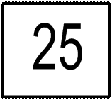 | Ātruma signālzīme:  - papildina signālzīmi ,,Bīstamās vietas sākums”, norādot brīdinājumā noteikto ātrumu bīstamajā vietā;  - uzstādīta bez signālzīmes „Bīstamās vietas sākums”, posma un stacijas galvenajā ceļā Informē par noteikto vilcienu kustības ātrumu.  Ja ir uzstādītas divas ātruma signālzīmes, augšējā norāda ātrumu pasažieru vilcieniem, bet apakšējā – kravas vilcieniem.
7. | Svilpt! |  | Signālzīmi ,,Svilpt!” uzstāda pirms tiltiem, pārbrauktuvēm, pārejām, pirms vietām ar sliktu redzamību un vietām, kur nepieciešams brīdināt ar vēstījuma signālu par ritošā sastāva tuvošanos.
8. | Ceļa aizsprosta rādītājs;  Stāt! |  | Ceļa aizsprosta rādītājs signalizē par aizsprostierīces stāvokli uz ceļa abām pusēm.  Strupceļos uzstāda ceļa aizsprosta signālzīmi ,,Stāt!” uz strupceļa atbalsta atbalstbrusas labajā galā, un tā signalizē tikai uz ceļa pusi.
9. | Ceļa aizsprosta rādītājs;  Drīkst braukt. | 
10. | Kontrolstabiņa apzīmējums. |  | Kontrolstabiņu uzstāda vietā, kur attālums ir 4100 mm starp kopā saejošiem platsliežu dzelzceļa sliežu ceļiem vai attālums ir 3000 mm starp kopā saejošiem šaursliežu dzelzceļa sliežu ceļiem. Ceļa līknēs norādīto attālumu palielina, ievērojot būvju tuvinājuma gabarīta paplašinājumu.
11. | Pārmijas virziena rādītājs. |  | Necentralizētu pārmiju aprīko ar pārmiju virziena rādītāju. Ja tas tehniski nav iespējams, pārmijai nodrošina apgaismojumu. Elektriskajā centralizācijā ieslēgtu pārmiju ar pārmiju virziena rādītāju neaprīko.  Pārmiju virzienu rādītājam ir šādi signāli:  - bultveida pārmiju virziena rādītājs ir vērsts ar šķautni taisnā ceļa virzienā –pārmija pārvesta uz taisno ceļu;  - bultveida rādītājs ir vērsts ar šķautni sānceļa virzienā – ja pārmija pārvesta uz sānceļu.
12. | Stacijas robeža. |  | Signālzīme ,,Stacijas robeža” ar uzrakstiem uz abām zīmes pusēm iecirknī norāda stacijas robežu. Stacijas robeža:  - vienceļa iecirknī ir ieejas luksofors vai signālzīme ,,Stacijas robeža”;  - divceļu iecirknī katram galvenajam ceļam atsevišķi no vienas puses ir ieejas luksofors un no otras puses ir signālzīme ,,Stacijas robeža”;  - ar divvirzienu automātiskās bloķēšanas sistēmu aprīkotā divceļu iecirknī atsevišķi katram galvenajam ceļam ir ieejas luksofori.  Ieejas luksoforu un signālzīmi ,,Stacijas robeža” uzstāda ne tuvāk par 50 m no pirmās pārmijas, nosakot šo attālumu no pārmijas asmens, ja tā ir pretasmens pārmija, vai no kontrolstabiņa, ja tā ir paasmens pārmija, bet elektrificētos iecirkņos – pirms kontakttīkla sekcionēšanas vietas no posma puses.
13. | Pievedceļa robeža. |  | Pievedceļa pievienojumā signālzīme ,,Pievedceļa robeža” norāda pievedceļa infrastruktūras robežu, kas šo dzelzceļa infrastruktūru nodala no citas dzelzceļa infrastruktūras.
14. | Lokomotīves apstāšanās vieta. |  | Signālzīmes ,,Lokomotīves apstāšanās vieta” un ,,Pirmā vagona apstāšanās vieta” norāda vietu, kurā aptur vilcienu.  Šīs signālzīmes dzelzceļa infrastruktūras pārvaldītājs uzstāda vietās, kuras saskaņo ar attiecīgo pārvadātāju.
15. | Pirmā vagona apstāšanās vieta. | 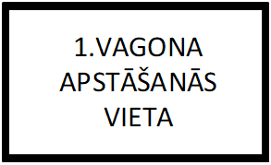
16. | Ritekļu tehniskā stāvokļa kontroles ierīces signālrādītājs. |  | Ritekļu tehniskā stāvokļa kontroles ierīces gaismas signālrādītāju novieto uz kontakttīkla balsta vai uz atsevišķa masta. Signālrādītājs ar nepārtraukti degošu vai mirgojošu V-veida baltu svītru norāda uz to, ka ritošā sastāva kontroles ierīces ir konstatējušas bojājumu ritošajā sastāvā. Normālā stāvoklī gaismas signālrādītājs nedeg, un tam nav signālnozīmes.  Ja bukšu pārkaršanas signālrādītājā ir baltas krāsas signālsvītra mirgojošā degšanas režīmā – vilces līdzekļa vadītājs (mašīnists) plūdeni bremzējot aptur vilcienu ceļa posmā, un, ja iecirknis aprīkots ar automātiskās bloķēšanas sistēmu, paziņo par apstāšanos iepakaļ braucošo vilcienu vilces līdzekļa vadītājiem (mašīnistiem), apskata ritošo sastāvu un paziņo stacijas dežurantam (vilcienu dispečeram) par vilciena iebraukšanas iespēju stacijā vai pieprasa vagonu apskatītāju (lokomotīves remonta brigādi).  Infrastruktūras pārvaldītājs nosaka dzelzceļa speciālistu rīcību, ritekļu tehniskā stāvokļa kontroles ierīcēm konstatējot bojājumus.
17. | Gāzes cauruļvads. |  | 500 m attālumā pirms vietām, kur dzelzceļa līniju šķērso naftas vai gāzes cauruļvads, uz kontakttīkla balstiem vai uz speciāliem balstiem 3 m augstumā no sliedes galviņas virsas uzstāda signālzīmes ,,Gāzes cauruļvads” vai ,,Naftas cauruļvads”. Vilces līdzekļa vadītājs (mašīnists) tuvojas šādai vietai un brauc pa to īpaši uzmanīgi.
18. | Naftas cauruļvads. | 
19. | Drošības postenis. | 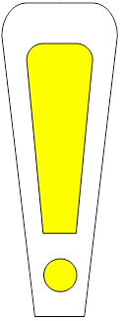 | Signālzīme norāda vietu, kurā dzelzceļa infrastruktūras pārvaldītāja darbinieks vizuāli kontrolē, vai garāmbraucošajā vilcienā nav bojājumi, kas apdraud kustības drošību.
Bremžu pārbaudes zīmes
20. | Bremzēšanas sākums |  | Bremžu pārbaudes zīmes norāda bremžu pārbaudes vietu posmā. Bremzēšanas beigu zīmē skaitlis apzīmē ātrumu, kādu, veicot pārbaudes bremzēšanu, vilciens ar pietiekamu bremžu efektivitāti nedrīkst pārsniegt šajā vietā.  Šīs signālzīmes dzelzceļa infrastruktūras pārvaldītājs uzstāda vietās, kurās pieprasa attiecīgais pārvadātājs.
21. | Bremzēšanas beigas pasažieru vilcieniem. | 
22. | Bremzēšanas beigas kravas vilcieniem. | 
Kontakttīkla zīmes un rādītāji
23. | Uzmanību! Strāvas šķirtne. |  | Signālzīme brīdina par tuvošanos signālrādītājam ,,Nolaist strāvas noņēmēju!”.
24. | Nolaist strāvas noņēmēju! |  | Mirgojoša balta svītra signālrādītājā pieprasa nolaist elektriskā ritošā sastāva strāvas noņēmējus un braukt ar nolaistiem strāvas noņēmējiem.  Normālā stāvoklī gaismas signālrādītājs nedeg, un tam nav signālnozīmes.
25. | Pacelt strāvas noņēmēju! |  | Signālzīme norāda, ka vilciens ir pabraucis garām vietai, kurā brauc ar nolaistiem strāvas noņēmējiem.
26. | Kontakttīkla gaisa atstarpes sākuma balsta apzīmējums. |  | Lai norādītu kontakttīkla gaisa atstarpes atrašanās vietu (neitrālā ieliktņa), uz kontakttīkla piekares balstiem ir uzstādītas signālzīmes, kas ierobežo šīs gaisa atstarpes. Signālzīmes var būt uzkrāsotas tieši uz kontakttīkla balstiem vai arī uz atsevišķām plāksnītēm, kas nostiprinātas uz balstiem.  Gaisa atstarpi elektriskais ritošais sastāvs šķērso ar ātrumu ne mazāku par 20 km/h. Gaisa atstarpē elektriskajam ritošajam sastāvam aizliegts stāvēt ar paceltiem strāvas noņēmējiem.
27. | Kontakttīkla gaisa atstarpes balsta apzīmējums. | 
28. | Gatavoties nolaist strāvas noņēmēju! |  | Signālzīme brīdina par tuvošanos signālzīmei ,,Nolaist strāvas noņēmēju!”.
29. | Nolaist strāvas noņēmēju! |  | Signālzīme pieprasa nolaist elektriskā ritošā sastāva strāvas noņēmējus un braukt ar nolaistiem strāvas noņēmējiem.
30. | Pacelt strāvas noņēmēju! |  | Signālzīme norāda, ka vilciens ir pabraucis garām vietai, kurā brauc ar nolaistiem strāvas noņēmējiem.
31. | Atslēgt strāvu! |  | Signālzīme pieprasa izslēgt elektriskā ritošā sastāva strāvu un braukt ar izslēgtu strāvu.
32. | Ieslēgt strāvu elektrolokomotīvē! |  | Signālzīme norāda, ka elektriskā lokomotīve ir pabraukusi garām vietai, kurā brauc ar izslēgtu strāvu.
33. | Ieslēgt strāvu elektrovilcienā! |  | Signālzīme norāda, ka elektriskais vilciens ir pabraucis garām vietai, kurā brauc ar izslēgtu strāvu.
34. | Kontakttīkla piekares beigas. |  | Signālzīme norāda uz vietu, kurā izbeidzas kontakttīkls. Zīmi izvieto kontakttīkla beigās. Ja kontakttīkls izbeidzas strupceļā vienlaicīgi ar sliežu ceļu, šo signālzīmi neizvieto.
Zīmes, kuras izmanto iecirknī, kurā strādā sniegtīri
35. | Gatavoties naža pacelšanai un spārnu aizvēršanai! |  | Signālzīme brīdina par tuvošanos signālzīmei ,,Pacelt nazi, aizvērt spārnus!”.  Signālzīmi izmanto, ja sniegtīra kustības ātrums ir virs 50 km/h:
36. | Pacelt nazi, aizvērt spārnus! |  | Signālzīmi uzstāda pirms šķēršļa, kuram sniegtīris nedrīkst braukt garām darba stāvoklī.
37. | Pacelt nazi, aizvērt spārnus! Vairāki šķēršļi. |  | Signālzīmi uzstāda pirms vairākiem secīgi izvietotiem šķēršļiem, kuram sniegtīris nedrīkst braukt garām darba stāvoklī.
38. | Nolaist nazi, atvērt spārnus! |  | Signālzīme norāda, ka sniegtīris ir pabraucis garām šķērslim un drīkst turpināt kustību darba stāvoklī.

- Signālzīmju un signālrādītāju uzstādīšanas nosacījumi

39. Signālzīmes pie platsliežu ceļa uzstāda tuvāk par 3100 mm no malējā ceļa ass un vilcienu kustības virziena labajā pusē. Divpusējās ceļa zīmes vienceļa posmos šajā pielikumā minētajos gadījumos un divceļu posmos, braucot nepareizo ceļu, atrodas vilcienu kustības kreisajā pusē. Uzstādot divpusējās ceļa zīmes, nodrošina to redzamību no abām pusēm.

40. Elektrificētos iecirkņos signālzīmes var novietot uz kontakttīkla balstiem (izņemot balstus, uz kuriem uzstādītas luksoforu galviņas, komplektās transformatoru apakšstacijas, kontakttīkla atvienotāji un citas iekārtas).

41. Gaismas rādītāji ir skaidri saredzami vismaz 100 m attālumā.

- Pastāvīgo un pagaidu zīmju uzstādīšana

Nr. | Signālzīmes | Uzstādīšanas nosacījumi
42. | ,,Nolaist strāvas noņēmēju”, ,,Pacelt strāvas noņēmēju” un ,,Uzmanību! Strāvas šķirtne”. | 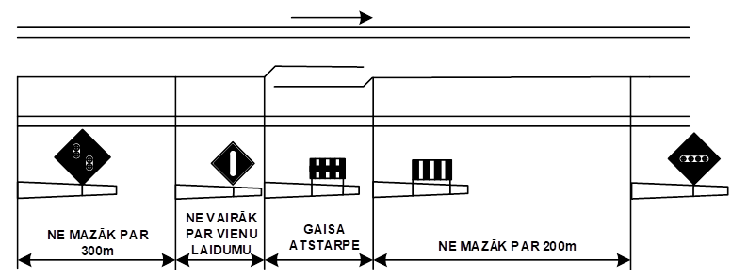
43. | ,,Gatavoties nolaist strāvas noņēmēju”, ,,Nolaist strāvas noņēmēju” un ,,Pacelt strāvas noņēmēju”. | 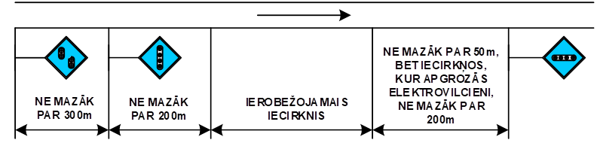
44. | ,,Atslēgt strāvu”, ,,Ieslēgt strāvu elektrolokomotīvē” un ,,Ieslēgt strāvu elektrovilcienā”. | 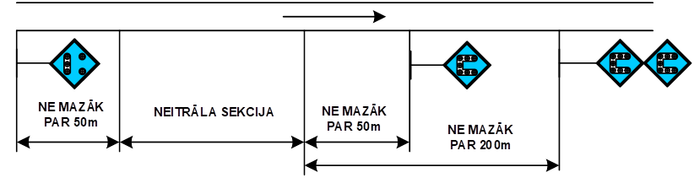
45. | ,,Pacelt nazi, aizvērt spārnus” un ,,Nolaist nazi, atvērt spārnus”. | 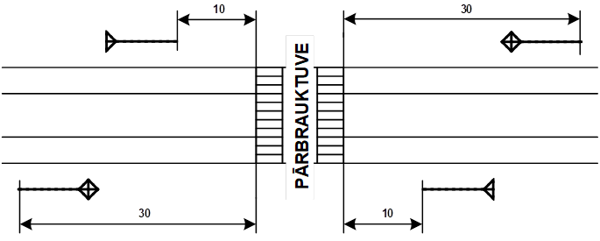
46. | ,,Pacelt nazi, aizvērt spārnus”, ,,Nolaist nazi, atvērt spārnus” un ,,Gatavoties naža pacelšanai un spārnu aizvēršanai”. | 